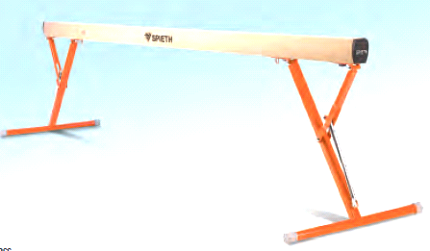

DRUŠTVO ZA ŠPORTNO REKREACIJO
MURSKA SOBOTA
VPIS
2017 / 2018
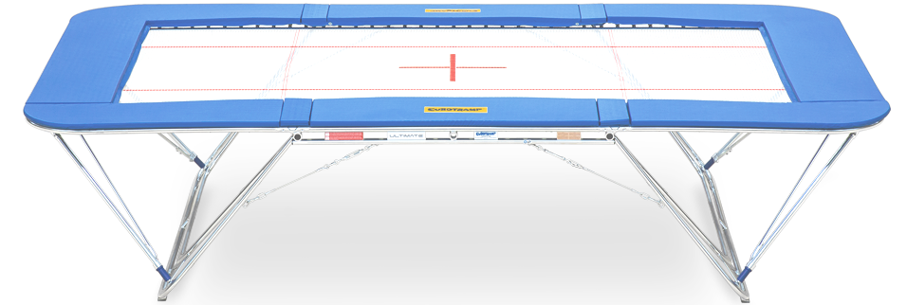
SEKCIJA ŠPORTNE GIMNASTIKE
»DEKLICE in DEČKI«
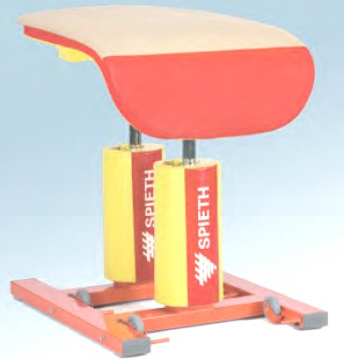

- GIMNASTIČNI VRTEC: od 5 -- 6 let / predšolski otroci

- REKREATIVNA ŠPORTNA GIMNASTIKA: 6 let in starejši
- TEKMOVALNA ŠPORTNA GIMNASTIKA: 6 let in starejši
- SKOKI NA VELIKI PROŽNI PONJAVI: 6 let in starejši

VPIS NOVIH ČLANOV

- Gimnastični vrtec: vsak PONEDELJEK in ČETRTEK
od 21. SEPTEMBRA dalje med 17.00 in 18.00 uro.

- Športna gimnastika in skoki na veliki prožni ponjavi: vsak TOREK in PETEK
od 4. SEPTEMBRA dalje med 15.00 in 18.00 uro.

PRIČETEK VADBE v šolskem letu 2017/2018
- Gimnastični vrtec: Četrtek, 21.09.2017 - ob 17.00 uri
- Rekreativna in tekmovalna gimnastika in skoki na veliki prožni ponjavi:
Ponedeljek, 04. 09.2017 – ob 15.00 uri

KRAJ VADBE:
Telovadnica »PARTIZANA« , Mladinska 3, Murska Sobota

ZA VSE DODATNE INFORMACIJE POKLIČITE NA:
GSM: 041-446-656 – Milica Menart, 070-899-616 – Danijel Štraus
ALI OBIŠČITE NAŠO SPLETNO STRAN: http://www.dsr-ms.si/sl

